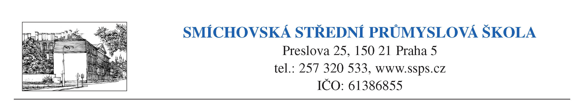
tel. 257 320 533, linka 54 e-mail: hospodarka@ssps.c
257 326 903

Kenast s.r.o.
J. A. Komenského 258
289 11 Pečky

č.j. 1221/17

V Praze dne 11. 7. 2017

Věc: Objednávka – výměna a montáž školní tabule

Objednáváme u Vás výměnu a montáž 3 ks školních tabulí Triptych třídílná s keramickým povrchem 200x120cm na zvedacím stojanu, deska i křídla, povrch - zelená na popis křídou, zvedací stojan SZAL a odkládací polička 200 cm.
Cena celkem včetně DPH 79.842,- Kč.
V ceně je zahrnuto:
3 ks tabulí
doprava
montáž a roznos

Termín: od 24.7.2017 do 4.8.2017

Prázdninový provoz školy je od 6.30 – 15.00 hodin.

Potvrzenou objednávku nám zašlete zpět.

Děkujeme za vyřízení.

Ing. Radko Sáblík
ředitel školy

